Glau Piva...

Paulista, Cantora, compositora e multi-instrumentista, ficou conhecida com a canção Entrega (cd Glau Pontto G), uma das músicas mais executadas entre 2008/2009 na rádio Nova Brasil FM e em mais de 150 rádios por todo o Brasil e o mundo.
Suas canções já estiveram entre as mais pedidas na rádio Kalapalo no Japão.
Com uma voz suave e uma destreza única, que tem ao tocar seus vários instrumentos, Glau encanta a todos os ouvintes.
Tem feito shows por todo o território brasileiro com muito sucesso e aberto shows de cantores e bandas de renome como Roupa Nova, Fábio Jr, Jerry Adriani, Luciana Mello, Zé Geraldo, 14 Bis, Zé Ramalho, Ira!, entre outros.
Sua simpatia e musicalidade marcam seus 28 anos de experiência nos palcos.
Inaugurou a carreira solo em 2001 e de lá pra cá já gravou vários CD’s (independentes).
GLAU PIVA (2002) – Cd autoral, contendo uma faixa em parceria com Rui Ferreira e outra somente de Rui, com a participação da voz de Oswaldo Montenegro em “Poema de Rosas”, composta por Glau Piva.
AS MÚSICAS QUE EU MAIS CANTO (2006) – CD de releituras contendo uma faixa de sua autoria (Solidão);
GLAU PONTTO G (2008) (selo Sagitta Music) – Cd de músicas inéditas, que contém a faixa Entrega, sucesso nas rádios de MPB por todo Brasil e mundo.
MEU SALTO É VOCÊ (2010) – Autoral, lançado no 2º semestre/2010 no Café Paon – SP, contendo várias faixas executadas em muitas rádios pelo Brasil.
SALVE MARIA (2012, 2013, 2014) – 3 CD's de músicas em homenagem à Maria (Mãe de Deus). Recheados de releituras muito conhecidas pelos adeptos do Catolicismo e em especial uma canção chamada “Maria” de sua autoria.
GLAU PIVA SHOW – O FILTRO DOS SONHOS (2012) – CD/DVD gravado em 2012 em espaço cultural na cidade de Santo André – SP, recheado de canções inéditas e regravações das suas canções mais pedidas por seus fãs. Contém “Lua e Flor” de Oswaldo Montenegro. Lançado em 15 de março de 2013, no Teatro Municipal de Mauá – SP, com cobertura total da NET Cidade (TV).
AUTORAL E ACÚSTICO DOS PÉS À CABEÇA (2015) - Trabalho todo autoral, de canções inéditas, totalmente executado por Glau Piva (violões, ukulelê, contrabaixos, guitarra e percussões). Um cd acústico, de sonoridade leve. Ganhou o prêmio de CD revelação feminina de 2016 da Rádio Cultura - SP.
NOVO RUMO – GLAU PIVA CANTA CAETANO JR. (2017) – Um projeto onde Glau foi convidada a participar como intérprete e instrumentista das canções do compositor Murilo Caetano Jr. MPB moderna e de alta qualidade. Gravado no estúdio Space Blues, produzido por Alexandre Fontanetti.

SEGUE ABAIXO UM POUCO DA HISTÓRIA DE GLAU PIVA...
Glau começou a compor muito cedo.
Em 1989 montou sua primeira banda intitulada Ritchmos.
Participou de vários festivais de música e ganhou muitos prêmios.
Em 1991 gravou a música “Armazém de Injustiça” (de sua autoria), com a banda Ritchmos, em um LP patrocinado pelo Sindicato dos Metalúrgicos de São Bernardo do Campo - SP.
Em 1998 se formou em violão erudito e teoria musical pela Fundação das Artes em São Caetano do Sul – SP.
No ano de 2000 gravou como cantora e guitarrista o CD “Inflamável” (independente), contendo composições de sua autoria, com a banda Esmalte Frito.
Sua carreira solo foi inaugurada em 2001, com um belíssimo show no Teatro Municipal de Mauá – SP, acompanhada de percussão e contrabaixo.
Em 2002, entrou em estúdio para enfim gravar o seu 1º CD solo. O projeto levou o nome de “Glau Piva” (autoral), e teve a honra de ter em uma de suas composições (“Poema de Rosas”) a voz de Oswaldo Montenegro.
Também gravou nesse álbum 2 canções de Rui Ferreira, e uma linda música composta em parceria com Rui chamada “Brilhante”. Nesse cd também teve a honra de gravar a canção inesquecível de Baechior “Como Nossos Pais” acompanhada por David Costa, ilustre pianista.
Participou do CD “Tributo ao Prefeito Celso Daniel” em parceria com Rui Ferreira, que compôs “O Mal e a Cura”, para a importante ocasião.
Desde 2002 vem se apresentando no Festival de Inverno de Paranapiacaba, em Santo André – SP, festival que tem trazido com muito êxito, grandes nomes da MPB.
Nos anos seguintes fez shows apresentando as músicas do CD “Glau Piva”, tocou na rede SESC fazendo muito sucesso entre os amantes da mpb-pop.
Também ficou muito conhecida pela quantidade de shows que foi acumulando ao longo dos anos na grande São Paulo, Litoral e todo o Brasil, mais de 240 apresentações por ano.
Em 2006 participou do DVD “Projeto Canja com Canja”, patrocinado pela Prefeitura de Santo André, com a música “Lembrança”, composta e apresentada em parceria com Rui Ferreira. E também gravou e lançou o CD de releituras (“As músicas que eu mais canto”), que traz uma regravação da canção “Solidão” (de sua autoria).
Já em 2007 Glau gravou o “Glau Pontto G”. Recheado de canções inéditas o novo CD agradou e muito os fãs da boa música.
O lançamento que foi no dia 15 de Março de 2008 (no Teatro Elis Regina - São Bernardo do Campo - SP) surpreendeu os expectadores. Glau Piva mostrou mais uma vez o seu talento inenarrável para um teatro lotado e cheio de muita empolgação.
Ainda em 2008 teve o privilégio de entrar com a música “Entrega” (faixa 2) na programação das rádios Nova Brasil FM, Eldorado FM, e USP FM, e também em muitas outras rádios por todo o Brasil e por todo o mundo.
Com suas músicas tocando nas rádios, Glau pôde então mostrar o seu talento com shows da turnê Glau Pontto G em vários teatros brasileiros.
Se apresentou nas lonas culturais do Rio de Janeiro – RJ, e em programas de TV’s abertas, TV’s por assinatura e TV’s Web, sempre mostrando o amor indiscutível que tem pela música.
Foi convidada a participar do Projeto “Quartas Musicais” no Teatro das Artes no Shopping Eldorado – SP, patrocinado pela Rádio Nova Brasil FM e Mabe.
Com Pocket’s shows lançou o CD Glau Pontto G na Livraria Saraiva por todo o Brasil.
“MEU SALTO É VOCÊ” (CD independente), foi lançado em setembro/2010 no Café Paon, uma das casas de shows mais badaladas de São Paulo. Com a casa lotada e acompanhada de 5 músicos (DALUA, JOÃO CRISTAL, XINHO RODRIGUES, VITOR CABRAL e SANDRO CHIARANDA), Glau mostrou muita alegria e descontração. E em outubro lançou o novo cd pela Livraria Saraiva!
Esse trabalho foi mais um sucesso de Glau, que tocou várias faixas, em mais de 200 rádios por todo o país!
Em 2011 Glau Piva fez pocket’s shows pelas Livrarias Saraiva Megastore, e em várias casas noturnas. Durante o ano fez mais de 200 shows, inclusive no Café Paon – SP, Memorial da América Latina (Evento da Sindauto), Grand’Hotel SENAC Campos do Jordão - SP, Encerramento do Festival Internacional de Cinema em Paranapiacaba – Santo André – SP. Fez vários programas de TV como NGT, TVT, NET TV, JUST TV, ECO TV, e algumas rádios pelo interior de São Paulo. Se apresentou em quatro programas do SBT - TV Campo Grande – MS.
E finalizou o ano com chave de ouro fazendo um lindo show em 10 de dez/11 no SESI Santo André e o show da virada antecipada, no Grand’Hotel SENAC Campos do Jordão/SP.
Em 2012 continuou com os shows da turnê do CD Meu Salto é Você, e gravou o CD SALVE MARIA 1, em homenagem à Mãe de Deus, e por fim gravou, no espaço cultural Gambalaia em Santo André, SP, o DVD/CD GLAU PIVA SHOW – O FILTRO DOS SONHOS no mês de setembro.
Em 15 de março de 2013 Glau lançou o DVD/CD GLAU PIVA SHOW – O FILTRO DOS SONHOS no Teatro Municipal de Mauá com a cobertura total da NET TV, e fez muitos shows levando um pouco da cultura Xamânica aos expectadores.
Também em 2013 gravou o CD Salve Maria 2 e em 2014 o CD Salve Maria 3.
Em 2015, Glau gravou, produziu e lançou o CD “AUTORAL E ACÚSTICO DOS PÉS À CABEÇA” (lançado no Teatro Santos Dumont em São Caetano do Sul, no dia 24 de outubro). Um CD leve, que traz nas canções autorais o som acústico da voz, dos violões, do contrabaixo e das percussões, todos executados por Glau Piva.
Produziu, junto com Rosangela G. Gamba (sua produtora e assessora) o Vídeo Clipe da música “A Dança” que está tem grande sucesso de visualizações no Facebook.
Esse CD rendeu o prêmio “Catavento” da Rádio Cultura – SP, do programa do radialista Solano Ribeiro, como revelação Feminina de 2016.
Em 2017 participou como intérprete e musicista do CD “NOVO RUMO – Glau Piva canta Caetano Jr.”, que contém todas as canções de autoria do compositor Murilo Caetano Jr.
Para 2018 Glau promete muitos shows e muito divertimento para os seus fãs.

www.glaupiva.com
(11) 95737.1313
(11) 98126.8713 (whatsapp)
Rosangela Guazzelli Gamba
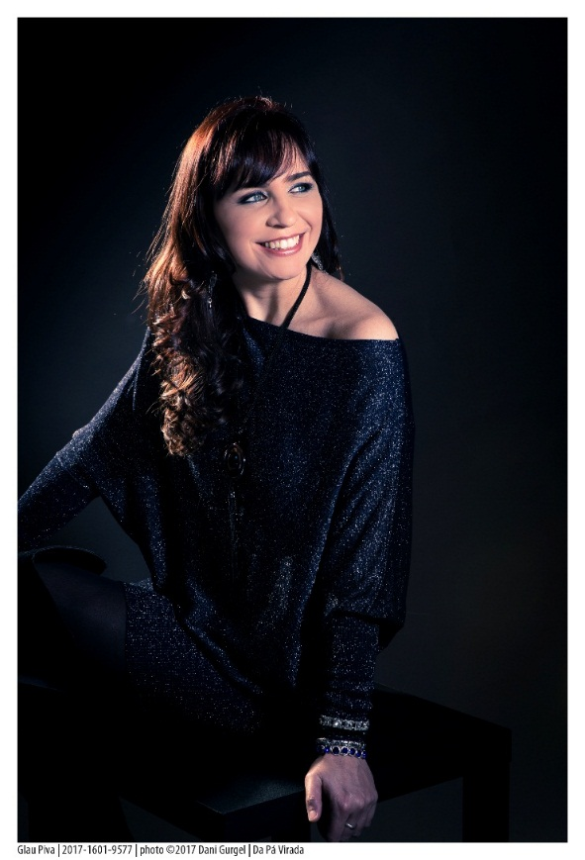
(Produtora e Assessora)

